3BIT

про виконання лабораторної роботи № 3.4

Розгалуження, задане плоскою фігурою

з дисципліни

«Алгоритмізація та програмування»

студента групи ІК-12

*Ковальського Владислава Левковича*

Умова завдання

Написати програму, яка визначає чи попадає точка з заданими координатами в область, зафарбовану на рисунку сірим кольором. Результати роботи програми вивести у вигляді текстового повідомлення. Якщо у завданні є параметр R (параметри R1 та R2, a, b) – то ці дані вводяться з клавіатури.

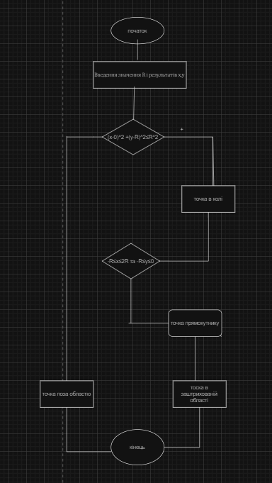

#include <iostream>

#include <cmath>

using namespace std;

bool is_in_colored_area(double x, double y, double R) {

// Перевіряємо, чи точка знаходиться в колі

bool in_circle = (x * x + y * y) <= (R * R);

// Перевіряємо, чи точка знаходиться в прямокутнику

bool in_rectangle = (x >= 0 && x <= 2 * R && y >= -R && y <= 0);

// Повертаємо true, якщо точка знаходиться в будь-якій з цих областей

return in_circle || in_rectangle;

}

int main() {

double R, x, y;

// Введення параметра R та координат точки (x, y)

cout << "Enter the R value: ";

cin >> R;

cout << "Enter the x coordinate of the point: ";

cin >> x;

cout << "Enter the y value: ";

cin >> y;

// Перевірка, чи точка знаходиться в зафарбованій області

if (is_in_colored_area(x, y, R)) {

cout << "The point is in the shaded area." << endl;

}

else {

cout <<"The point is not in the shaded area." << endl;

}

return 0;

}

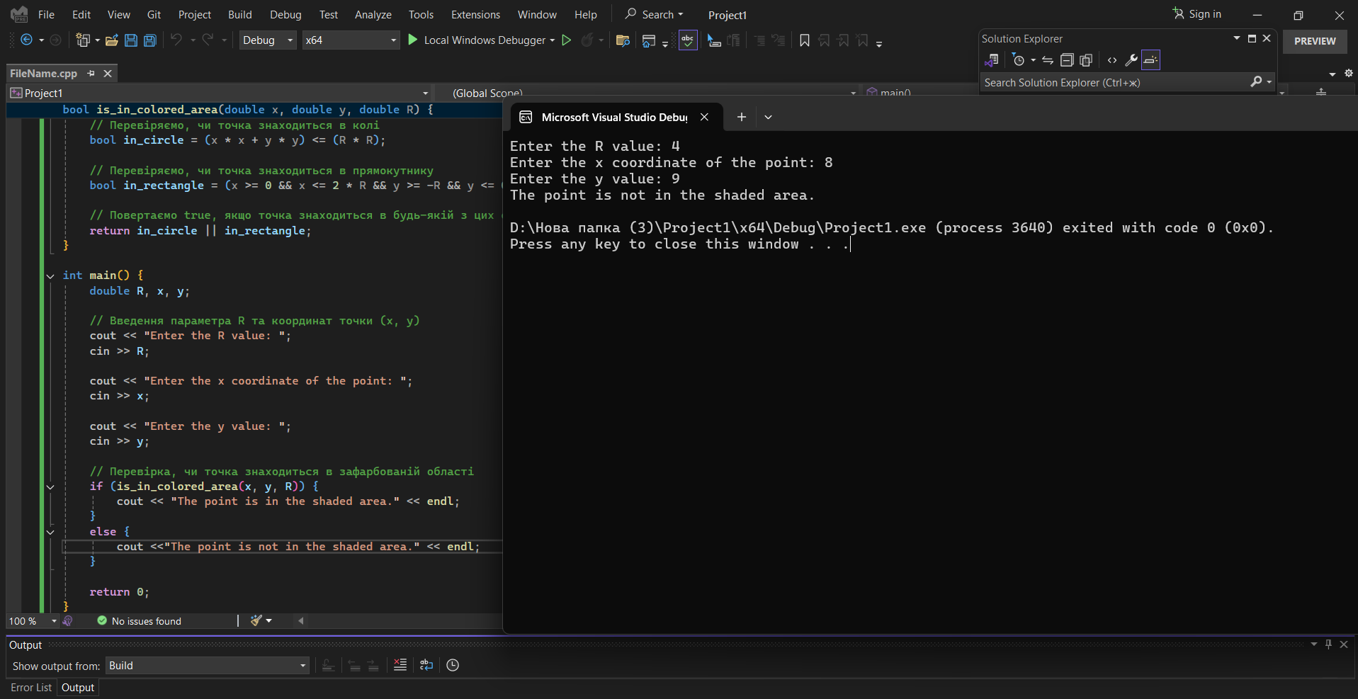

Посилання на git репозиторій:

<https://github.com/vladyslav1223445/laba2.0>

Висновок Навчився описувати формулами нерівності, задані плоскою фігурою.